中国重汽集团大齿公司2025年产品质量先期策划（APQP)和控制计划(CP）培训项目

招 标 文 件

招 标 人：中国重汽集团大同齿轮有限公司
2025年11月

招标公告
一、招标条件
中国重汽集团大齿公司2025年产品质量先期策划（APQP)和控制计划(CP）培训项目，以公开招标的方式进行采购。本项目业主为中国重汽集团大同齿轮有限公司，项目资金来自 企业自筹 ，出资比例为 100% 。该项目现已具备招标条件，欢迎具备条件的潜在投标人参加投标。
二、项目概况与招标范围
- 项目名称： 大齿公司2025年产品质量先期策划（APQP)和控制计划(CP）培训项目
- 采购形式编号：FSCZB2025110503；
- 项目地点：中国重汽集团大同齿轮有限公司；
- 项目概况：根据中重齿总经办纪要[2025]34号，本次招标为大齿公司2025年产品质量先期策划（APQP)和控制计划(CP）培训项目。目的提升工程技术人员对新产品项目开发的理解和应用、规范工程技术人员新版控制计划文件的规范编制以及IATF16949变更管理和变化点的深入理解。
项目共1期，3天/期，约60人/班。外部课程具体内容如下：
(1)产品质量先期策划（APQP）培训；
(2)新版控制计划（CP）培训；
(3)IATF16949标准质量体系变更管理和变化点管理培训.
(4)提供培训教材不少于60份；
(5)培训证书不少于30张。
(6)组织培训测试考评等
技术要求详见“招标文件”
- 资金来源：企业自筹，已落实；
三、投标人资格要求
（1）投标人是企业法人的，必须是在中华人民共和国境内注册的独立法人机构，具有独立承担民事责任能力，原则上投标人注册资金不低于300万元；公司成立三年以上（以营业执照成立日期到开标当日满三年为准）；且经营范围满足招标人需求；并在人员、设备、资金等方面具有承担本项目的能力；投标人是事业单位和社会团体及其分支机构，且经营范围满足招标方需求并在人员、设备、资金等方面具有承担本项目的能力的，可不受注册资金和成立时间限制；
（2）投标人应遵守《中华人民共和国招投标法》及有关的法律和法规。具备独立法人资格，具有独立承担民事责任能力、良好的财务状况并具有一定的垫资能力，能切实履行合同。
（3）投标人在国家企业信用信息公示系统中有不良记录、近三年的公司财务报表异常、存在与本项目有关的违法及严重违规或被列入招标人“黑名单”的，招标人有权取消其投标资格。
（4）投标人应有相关或类似培训项目策划执行实施经验，具有IATF16949和ISO9001标准认证及培训资质或业务并持有经年检合格的营业执照；具有良好的风险应对能力，能够认可招标人的工作指令，包括节假日能正常开展工作等要求，并在开标时携带以往项目策划执行资料、企业资信材料、财务报表及完税证明等备查；
（5）资格审查方式：采用资格预审，合格制。项目发标后，拟投标人须先应标，招标工作组通过重汽e采通对应标人进行资质审核，审核通过后方可投标。
投标人须知：应明确要求投标人提供
①经会计师事务所审计且出具无保留意见的近三年的财务审计报告，并加盖公章，包括但不限于报告页、经审计的资产负债表、利润表、现金流量表及报表附注。如投标人公司没有经审计的财务报告，可提供加盖公章的近三年财务报表，包括但不限于资产负债表、利润表、现金流量表。应提供中文版本的审计报告或财务报表；
②企业最近半年完税证明、信用证明材料（中国人民银行的征信报告）；
③年度纳税信用评价信息（可从电子税务局查询截图，需加盖公章）；
④企业对外担保说明（写明贵单位对外有无对外担保和质押业务，需加盖公章）。
2.投标人对课程材料拥有合法的知识产权或具有合法的来源，有关知识产权中不存在任何侵犯第三方的权益。
3.投标方的直接或间接股东、法定代表人、董事、监事、高管非重汽员工及其亲属。
四、报名、投标

1.报名

报名截止时间：2025年12月6日17：00
拟投标人根据招标人在中国重汽官网公开媒体上发布的招标信息，在“中国重汽e采通”平台报名，具体流程如下：
①系统注册与信息维护
首次注册供应商：请根据《SRM非生产供应商注册手册》（附件一）完成平台账号注册。
已注册供应商：请登录系统核对系统中2022-2024年度财务数据。如尚未填写或信息不全，请参照《SRM非生产供应商注册手册》（附件二）及时进行补充与更新，确保信息真实、完整。因供应商信息不全或错误导致的报名不成功，由投标人自行承担。
②应标流程
注册及财务数据维护完成后，参照《SRM系统供应商用户手册》（附件三）登录平台，进入“供应商应标”模块，选择对应项目点击“应标”，并按照本公告的“应标文件编制”要求准备资料并上传。资质审查通过后，视为报名成功（是否为代理商请如实选择）。
若为代理商应标，请在应标后主动联系商务联系人。
如资质审查未通过，请按审核意见修改后重新上传。请注意：应标截止时间后将无法再次上传或修改应标文件。
投标人应按资质文件格式要求组成应标资质文件（对以下所要求的投标文件如有任何一项未实质性响应，将可能导致其投标文件被拒绝）。为提高评标效率，请投标人按照所列的资料清单内容及顺序编制投标文件，如投标人未按照以下内容及顺序编制投标文件，可能会影响得分，要求每页都需加盖公章：
（1）营业执照等相关经营资质复印件；
（2）法定代表人或授权代理人身份证明文件和法定代表人授权委托书；
（3）投标人基本情况表；
（4）服务承诺函；
（5）投标人信誉良好，无招标违法违规、谎报年度报告信息、提供虚假资质资料等行为或其他与本投标项目有关的行政处罚的证明材料；（“国家企业信用信息公示系统”、“中国执行信息公开网”、“信用中国”、“天眼查”、“判决文书网”等信息平台信用中国截图，至少一项）；
（6）投标人的直接或间接股东、法定代表人、董事、监事、高管非重汽员工及亲属的证明；
（7）企业最近半年完税证明、信用证明材料（中国人民银行信用代码证+征信报告）；
（8）年度纳税信用评价信息（可从电子税务局查询截图，需加盖公章）；
（9）企业对外担保说明（写明贵单位对外有无对外担保和质押业务，需加盖公章）;
（10）经会计师事务所审计且出具无保留意见的近三年的财务审计报告，并加盖公章，包括但不限于报告页、经审计的资产负债表、利润表、现金流量表及报表附注;
如投标人公司没有经审计的财务报告，可提供加盖公章的近三年财务报表，包括但不限于资产负债表、利润表、现金流量表。应提供中文版本的审计报告或财务报表；
（11）投标人认为对其投标有利的其他资料；
（12）法律法规对合格投标人的其他要求、规定。
（13）投标保证金缴纳凭证，同时正文描述付款账号、户名、开户行名称、开户行行号、保证金金额（应标阶段不做要求，需随投标文件一起上传）。
以上内容合定扫描到资质文件当中。投标人提供的以上材料必须真实有效，任何一项的虚假将导致其应标文件被拒绝。

2.投标
投标人在重汽e采通网站上应标审批通过后需继续完成供应商投标，供应商需在投标截止时间前上传投标文件（电子版）至e采通网站投标，超过投标截止时间将视为参与失败。
投标截止时间：2025年12月11日9:00
五、开标
1.开标时间：2025年12月12日9:00时。（待定）
2.开标地点：线上会议（投标方需要在开标前，将投标保证金缴纳凭证截图发给商务联系人黄嘉豪，微信号17860606327，获取会议链接）
3.商务联系人：黄老师，17860606327，邮箱：huangjiahao@sinotruk.com
技术联系人：左老师，18335210462，邮箱：dc_zlbzh@163.com

六、评标办法
本项目采用合理最低价中标法，在满足招标人资格和技术要求的前提下。选取商务谈判后议定总价，最低者为本项目中标人。
1、本次评标e采通上进行报价，评标专家组将与投标人进行多轮商务谈判，每轮谈判价格不得高于上一轮报价。
2、招标人不接受任何选择性报价，对投标人的每一种投标方案只允许有一个投标价。所有投标价均以人民币报价。
七、技术要求
技术要求详见“技术文件”
八、投标文件
投标方的投标文件由资格证明文件、商务标书构成。投标人需在投标截止时间前上传完整的投标文件（电子版）至e采通网站投标。
- 资格证明文件包括（以下文件均需加盖公章）：
（1）营业执照等相关经营资质复印件；
（2）法定代表人或授权代理人身份证明文件和法定代表人授权委托书；
（3）投标人基本情况表；
（4）服务承诺函；
（5）投标人信誉良好，无招标违法违规、谎报年度报告信息、提供虚假资质资料等行为或其他与本投标项目有关的行政处罚的证明材料；（“国家企业信用信息公示系统”、“中国执行信息公开网”、“信用中国”、“天眼查”、“判决文书网”等信息平台信用中国截图，至少一项）；
（6）投标人的直接或间接股东、法定代表人、董事、监事、高管非重汽员工及亲属的证明；
（7）企业最近半年完税证明、信用证明材料（中国人民银行信用代码证+征信报告）；
（8）年度纳税信用评价信息（可从电子税务局查询截图，需加盖公章）；
（9）企业对外担保说明（写明贵单位对外有无对外担保和质押业务，需加盖公章）;
（10）经会计师事务所审计且出具无保留意见的近三年的财务审计报告，并加盖公章，包括但不限于报告页、经审计的资产负债表、利润表、现金流量表及报表附注;
如投标人公司没有经审计的财务报告，可提供加盖公章的近三年财务报表，包括但不限于资产负债表、利润表、现金流量表。应提供中文版本的审计报告或财务报表；
（11）投标人认为对其投标有利的其他资料；
（12）法律法规对合格投标人的其他要求、规定。
（13）投标保证金缴纳凭证，同时正文描述付款账号、户名、开户行名称、开户行行号、保证金金额。

- 商务标书
1、商务文件基本内容
（1）投标函；
（2）投标报价明细表；
（3）经营业绩一览表；
（4）对本项目招标文件及“合同条款”的认同说明。
- 报价注意事项
3.1投标人要按投标规格名称、投标报价明细表（统一格式）的内容填写报价及其他事项，并由法人代表或授权代表签署。
3.2大写金额和小写金额不一致时，以大写金额为准。
- 投标文件签署
4.1投标文件应加盖投标人单位公章（不得使用其他形式如带有“专用章”等字样的印章）并经法定代表人或其委托代理人签字。
4.2本招标文件提供的投标文件式样中，标注有盖公章、签字之处，应有投标人的盖章、委托代理人的签字或法定代表人的签字。由委托代理人签字的投标资格证明文件中须附授权委托书。
4.3签字须使用黑色或蓝色不可退色签字笔。
注：投标人代表必须按招标文件的规定签署投标文件，否则，其投标文件按无效投标处理。。
九、付款方式
⑴本次招标为公开招标，报价应为：
经与招标人或其指派的答疑人员充分沟通确认基础上，由投标人在满足招标人所提出的、与本项目所有相关环节有关的所有费用；
⑵所有报价货币单位为：万元（人民币），含税；
⑶付款结算方式：银行转账
乙方按照合同约定提供培训服务，项目结束后，甲方根据乙方服务质量、评价结果进行费用结算。培训过程中，对乙方的培训效果进行现场评价，评价采取计分法，满分为100分，得分>85分的，按合同履行金额100%支付；80≤总得分<85分，按合同履行金额80%支付；总得分<80分，按合同履行金额60%支付，并取消其继续合作资格，视情况列入重汽供应商黑名单。乙方按合同约定金额的对应比例开具符合法律规定的增值税专用发票，甲方收到发票后30个工作日内支付发票载明的采购费用。
因发票违规给付款方造成的增值税、所得税等损失，由开票方承担相关责任，包括但不限于税款、滞纳金、罚款及其它相关损失。
具体以双方最终签署的合同为准。
（4）项目限价：含税3.3万元，超过投标限价无法投标。
注：付款方式和付款比例不允许偏离。
十、投标保证金
- 投标保证金的缴纳形式：银行基本账户转账。
- 投标保证金缴纳截止时间：2025年12月11日9:00 。投标方应充分考虑银行信息交换时间，由此带来的保证金不能按时到帐的责任由投标方自行承担。
名称：中国重汽集团大同齿轮有限公司
地址：山西省大同市云州街99号
收款行账号：04272001040026121
开户行行号：103162027204
开户行：中国农业银行股份有限公司大同城区支行
投标保证金应从投标人的基本账户转出至上述账户并到账，否则视为无效投标。
转账附言：大齿公司2025年产品质量先期策划（APQP)和控制计划(CP）培训项目+投标单位名称+投标保证金。
（投标方需要在开标前，将投标保证金汇入指定账户，并截图发给商务联系人黄嘉豪微信号17860606327，否则视为无效报名）
- 投标保证金的退还
- 对于没有中标的投标人，投标保证金将于招标人内部完成中标人评审并确认最终中标人后在一个付款周期内予以原路返还（无息）；对于中标方，投标保证金将在签订合同后一个付款周期内原路返还（无息）。
4.发生以下情况时，招标人有权没收保证金：
（1） 截至开标前3天，投标人无正当理由且未以书面形式递交说明而在投标截止日不来投标的；
（2）投标人递送投标文件后，无正当理由放弃投标的；
（3）若为视频开标，招标过程中澄清函等资料原件未按要求提交的；
（4）4自中标通知书发出之日起30日内，中标人无正当理由不签订合同的；
（5）投标人在投标过程中被查实有串标、围标、陪标等违规违纪行为的；
（6）投标人有违约违规行为或被投诉、举报的，在调查处理期间，保证金暂不退还，待调查处理结束后按有关规定处理。
（7）供应商与采购人、其他供应商或者采购代理机构恶意串通、围标、陪标的；
（8）供应商有违约违规行为或被投诉、举报的，在调查处理期间，保证金暂不退还，待调查处理结束后按有关规定处理；
（9）采购文件规定的其他情形。
十一、中标
- 评标定标后，招标人将以书面通知的形式通知中标单位。
- 中标人收到中标通知后，应在30个工作日内与招标人签订合同，中标人无正当理由不与招标人订立合同，或在签订合同时向招标人提出附加条件，取消其中标资格。
- 若投标人已成为意向中标人，投标人必须无条件配合招标人完成核价流程的工作。
十二、中标人瑕疵滞后发现的处理原则
无论基于何种原因，各项本应作为拒绝处理的情形，即便未被及时发现而使该中标人通过了资格审核、初评、现场复审、终评或其他所有相关程序，包括已签订合同，招标人有权取消其中标资格，一旦中标人被拒绝或该中标人此前的评议结果被取消，因招标产生的相关的费用以及一切损失均由中标人承担。已签订合同的，招标人有权单方解除合同，瑕疵中标人不得以此为由向招标人主张任何权利和请求。

十三、废标及终止招标
1.投标人有下列情形之一，其投标将被视为废标，招标人将严格按照《中华人民共和国招标投标法》及相关法律、法规及规章制度的规定行使权利。投标人给招标人造成损失的，招标人有索赔的权利，投标人应予以赔偿。
（1）投标人提供的有关资格、资质证明文件不合格、不真实或提供虚假投标材料；
（2）投标人在报价有效期内撤回投标；
（3）在整个评标过程中，投标人有企图影响评标结果公正性的任何活动；
（4）投标人以任何方式诋毁其他投标人；
（5）投标人串通投标；
（6）投标人被举报、检举，并经招标人查实无误的；
（7）以他人名义投标或者以其他方式弄虚作假，骗取中标的；
（8）投标人负责人为同一人或者存在控股、管理关系的不同单位；
（9）有效投标不足三家；
（10）未按要求填报商务报价资料，对招标开展造成较大影响；
（11）未按照招标人规定的时间内在中国重汽e采通完成投标的；
（12）不同投标人的投标文件异常一致；
（13）投标报价呈规律性差异的；
（14）法律、法规规定的其他情况。
2.出现下列情形之一，招标人有权否决所有投标人的投标，并终止招标。
（1）符合条件的投标人或者对招标文件做实质响应的投标人不足三家的；
（2）出现影响采购公正的违法、违规行为的；
（3）评标委员会经评审，认为所有投标都不符合招标文件要求的；
（4）因重大变故，采购任务取消的；
（5）投标人承诺同意由于招标人公司政策变化引起的随时终止项目的要求并承担由此带来的一切损失；
（6）招标人认为其他应终止招标的情形。
十四、本次招标最终解释权归中国重型汽车集团有限公司。

招标人有权指定招标人的关联单位作为合同签订人，与中标人签署相关合同，且具体权利义务以中标人与招标人的关联公司最终签署的合同为准。

第二部分 技术要求

一、项目名称
大齿公司2025年产品质量先期策划（APQP)和控制计划(CP）培训项目。

二、标的组成及分类
大齿公司2025年产品质量先期策划（APQP)和控制计划(CP）培训项目。共1期，3天/期，约60人/班。具体内容如下：
序号 | 课程名称 | 规格型号 | 数量 | 备注
1 | 产品质量先期策划培训； | 元/小时 | 8小时
2 | 新版控制计划培训 | 元/小时 | 8小时
3 | IATF16949标准质量体系变更管理和变化点管理培训. | 元/小时 | 8小时

三、相关要求

（1）出具详实的课程方案、价格方案。课程应根据中国重汽企业实际情况所设计，具有实战性和操作性。项目运营必须包含课前调研准备、课前实施预热、课中培训赋能、课中汇报总结、课后行动实践、课后实践跟进反馈、课程核心知识点萃取提炼。
（2）培训讲师应具有5年以上的培训经验，具有把教学内容与实践能力相结合的能力，可以将理论知识演绎得生动易懂。保障课程设计到执行的统一性，授课老师课前需进行课程认证，经中国重汽审核通过后才可进行授课。授课报价均为面授价格，中途不得随意更换培训讲师。
（3）中标方应指定一名经验丰富的工作人员负责与中国重汽集团大同齿轮有限公司沟通和联络，培训前应根据中国重汽集团大同齿轮有限公司的要求，制定好培训计划及授课前的各项准备工作，教具准备和签到等工作。
（4）中标方在培训时每期需提供至少60本纸质版培训教材。
（5）培训证书不少于30张。
（6)组织培训测试考评等。
（7）培训结束后，需提供售后服务答疑一年，自培训结束日开始计算。
（8）未尽事宜本着友好协商原则办理。

第三部分 投标文件附件

说明：
1.投标人须认真填写和提交本部分中的附件文件；
2.对附件文件中所要求的内容应给予明确的答复；
3.附件文件的签字人应保证其对一切问题的答复、所做的声明及出具的资格资质文件、资料等具有真实性和准确性；
4.招标人将对投标人提交的文件、资料等内容予以保密，但不退还；
5.所有附件文件应以中文书写，作为投标文件的组成部分。

附件1 投标函
致：中国重汽集团大同齿轮有限公司：
根据贵方 大齿公司2025年产品质量先期策划（APQP)和控制计划(CP）培训项目招标公告， 投标公司， 法人代表人为 ，正式授权 提交投标文件：资质证明文件、商务文件和技术文件。
据此函，签字代表宣布同意如下：
1.投标人已详细审查全部“招标文件”，包括修改文件（如有的话）以及全部参考资料和有关附件，已经了解我方对于招标文件、采购过程、采购结果有依法进行询问、质疑、投诉的权利及相关渠道和要求。
2.投标人在投标之前已经与贵方进行了充分的沟通，完全理解并接受招标文件的各项规定和要求，对招标文件的合理性、合法性不再有异议。
3.本投标有效期自开标日起 90个日历日。
4.如中标，本投标文件至本项目合同履行完毕止均保持有效，本投标人将按“招标文件”及政府采购法律、法规的规定履行合同责任和义务。
5.投标人同意按照贵方要求提供与投标有关的一切数据或资料。
6.与本投标有关的一切正式往来信函请寄：
地址：
邮编：
电话： 传真：
投标人代表姓名： 职务：
开户银行：
银行帐号：
联行号：
投标人名称（盖章）:
授权代表签字：
日期： 年 月 日

附件2：
法定代表人授权委托书

中国重汽集团大同齿轮有限公司 ：
（投标人名称）法定代表人授权我公司（职务或职称）（姓名）为我单位本次投标授权代理人，全权处理此次招标项目（项目编号：）投标活动的一切事宜。
委托期限：
全权代表无转委权。特此委托。

法定代表人身份证明文件（正面）

授权代理人身份证明文件（正面）

法定代表人身份证明文件（反面）

授权代理人身份证明文件（反面）

单位名称（公章）：
法定代表人签字：
授权代理人签字：
年月日

附件3
投标人基本情况表
投标人名称
注册地址 |  |  |  | 邮政编码
联系方式 | 联系人 |  |  | 电话
联系方式 | 传真 |  |  | 网址
法定代表人 | 姓名 |  |  | 职称
负责人 | 姓名 |  |  | 职称
成立时间 |  |  | 其中 | 现在岗员工总人数
企业资质等级 |  |  | 其中 | 自有讲师
营业执照号 |  |  | 其中 | 自有讲师
注册资金 |  |  | 其中 | 兼职教师
开户银行 |  |  | 其中 | 兼职教师
银行账号 |  |  | 其中 | 兼职教师
经营范围：

投标人：（盖章）
法定代表人（委托代理人）：（签字）
日期： 年 月 日

附件4
《开标一览表》单独封存，以备唱标使用
开标一览表
序号 | 物资/服务/...名称 | 未税单价（元） | 计量单位 | 数量 | 未税总价（元） |  | 备注
填写  示例 | XXX课程 | XX | 元/小时 | XX | XXXXX元 |  | 税率6%
总报价（不含税）

投标人名称： 授权代表签字： 日期：

注： 1.请按照《技术协议书》中技术参数内容填写报价，可增项、不可缺项。
2.投标总价为各投标物品的合计单项价之和。
3.本表用于开标宣读用，请单独封存。

附件5
偏离表
序号 | 招标文件条款 |  | 投标书条款
序号 |  | 偏离 |  | 偏离
1
2
3
4
5
6
7
8
9
10
11
12
13
注：即使投标人进行了描述，也要提报该表，无该表则被视为“无偏离”。如无偏离注明“无”字。

投标人名称： 授权代表签字： 日期：

廉洁诚信协议

甲方：
乙方：
乙方是甲方或甲方全资、控股、参股企业的供应商、服务商或采购商、经销商，甲方作为采购方或销售方（包含甲方及其关联企业，以下统称甲方），为保证双方长期稳定合作和健康发展，保证各合作主体之间公平、公正、公开的良性竞争，共同抵制商业贿赂等一切不正当行为，营造诚实信用的商业氛围，积极维护双方信誉，共同加强廉洁自律建设，甲乙双方在平等、自愿、协商一致的原则下，签订本协议。
1.甲乙双方应当共同遵守国家、地方法律法规以及本协议的约定，在合同的订立、履行过程中廉洁自律，绝不弄虚作假、以次充好，虚结虚算。
2.乙方声明并承诺甲方人员或其配偶、子女及其配偶等亲属和其他特定关系人（甲方人员为领导干部的，其他特定关系人包含身边工作人员）没有直接或间接投资乙方或持有乙方股权，没有直接或间接投资乙方关联企业或持有乙方关联企业股权。
3.乙方承诺乙方或乙方关联企业股东、实际出资人或持股人、高管、主要业务人员不得与甲方人员或其配偶、子女及其配偶等亲属和其他特定关系人共同成立公司，不得聘请甲方人员或其配偶、子女及其配偶等亲属和其他特定关系人在乙方或乙方关联企业股东或实际出资人或高管或主要业务人员成立的企业中担任高管或为其违规发放薪酬。违规发放薪酬包括不实际工作而获取薪酬或者虽实际工作但领取明显超出同职级标准薪酬。（若乙方为甲方新合作伙伴，如在本协议签订前乙方存在本条规定情形的，需在本协议签订后30日内，将相关情况报甲方所属重汽集团的纪委监察部门备案）。
4.乙方承诺依法开展经营活动，不得有任何形式的商业贿赂行为。乙方一经发现其员工或其配偶、子女及其配偶等亲属和其他特定关系人存在任何商业贿赂行为，应立即通知甲方并自行进行查处和整改。若甲方认为上述行为严重影响到甲方的利益，则甲方有权单方解除双方已签订的所有合同协议，并要求乙方赔偿。
5.乙方承诺不以任何理由为甲方人员及其配偶、子女及其配偶等亲属和其他特定关系人提供如下：
a)赠送礼品、礼金、消费卡（券）、购物卡、充值卡、信用卡和有价证券、股权、其他金融产品等财物和其他贵重物品；
b)报销个人费用或以讲课费、课题费、咨询费等名义支付费用；
c)以洽谈业务、签订合同等为借口宴请或邀请外出旅游、健身、娱乐和进入营业性娱乐场所；
d)购置或提供通讯、交通工具、钱款、住房、车辆等或提供通过民间借贷等金融助其获得大额回报；
e)住房装修、婚丧嫁娶、家属和子女的工作安排以及出国等提供任何金钱或非金钱方式的资助或帮助；
f)吸收存款、推销金融产品、经营名贵特产类资源等提供帮助谋取利益；
g)其他可能影响甲方人员公平、公正的履行职权或者履行职责的情形。
6.乙方应当通过正常途径开展相关业务，决不为谋取不正当利益诱使甲方人员就采购、服务或销售、经销的物项种类、物项数量、价格条件、付款条件、质量问题处理等方面私下商谈或达成默契；决不以任何方式诱使甲方人员接受或共同编造虚假议价及质量资料、影响交易价格或交易之达成、违背职务、将合同权利义务转让给第三方及其它损害甲方利益的行为。
7.若乙方发现甲方人员或其配偶、子女及其配偶等亲属和其他特定关系人有任何形式的索贿受贿行为，乙方有责任向甲方所属重汽集团的纪委监察部门举报（举报电话：0531-58062233，举报邮箱：jianchabu@sinotruk.com）。甲方不得以任何借口对乙方进行报复。对举报属实和严格遵守廉洁协议的乙方，在同等条件下甲方优先考虑与乙方继续合作并给予更优惠的商务合作条件。
8.若乙方知悉其它与甲方合作的供应商、服务商或采购商、经销商等合作伙伴存在违反本协议规定之行为，乙方应向甲方或甲方所属重汽集团的纪委监察部门检举并提供证据。
9.乙方承诺在双方业务往来期间，不得对甲方人员采取任何手段使其离开甲方到乙方或乙方关联企业任职，若出现上述情况，则属于乙方违约，应承担给甲方造成的一切损失。
10.乙方承诺不聘任甲方内退领导干部或其他人员在乙方或乙方关联企业工作；乙方承诺不聘任甲方离职或退休三年内的领导干部或其他人员在乙方或乙方关联企业工作。
11.若乙方违反本协议约定的任何一项，乙方自愿向甲方支付5万元至50万元人民币或违反协议约定事件发现的上年度采购额的10%作为违约金，给甲方造成损失的，还应承担全部赔偿责任。另外甲方还有权对乙方采取降低供货比例、取消供货资格、单方解除采购合同等措施。情节特别严重或触犯法律法规的，将交由甲方住所地司法机关依法进行处理。
12.关联企业是指：a）本企业的实际控制人，如甲方的实际控制人中国重型汽车集团有限公司或山东重工集团有限公司等；b）本企业实际控制人对外出资，拥有股权超过50%的各级子公司；c）本企业实际控制人直接或间接持股比例虽未超过50%，但为第一大股东，并且通过股东协议、公司章程、董事会决议或者其他协议安排等能够对其实际支配的企业或单位。
本企业股东、管理人员及其配偶、子女及其配偶等亲属和其他特定关系人以及本企业实际控制人、实际控制人持股超过50%的各级子公司、实际控制人持股未超过50%但能够实际支配的企业或单位的股东、管理人员及其配偶、子女及其配偶等亲属和其他特定关系人，直接持股、间接持股或以其他形式投资的企业或单位，视同本企业的关联企业。
13.本合同的各签约方选择使用电子签约的，已由法定代表人本人或授权其代理人在电子签约平台进行了实名注册，并通过CA证书进行签约。电子签约的任一方均已知晓且同意通过代理人密码登录账户后的所有操作视为该方的行为，并自愿承担由此产生的一切法律后果。电子签约方的代理人包括在平台完成认证并具有相应盖章、签字权限的管理员、盖章人或签名人。电子签约方在相关电子合同通过CA证书进行电子签章的，视为该方有效签署合同。如各方签章时间不一致的，以最后签章的时间为准。本合同所有的手写涂改部分无效（个人手写签名除外）。
若一方不使用电子签约，此情形下各方认可并同意电子签章与在纸质合同上手写签名或者盖章具有同等的法律效力，一方在合同上使用电子签章，另一方将已完成电子签章的合同打印为纸质合同后，再于合同签署处加盖实物印章、手写签名视为双方已签署完毕。
14.本协议作为执行甲乙双方采购协议或其他合作合同、协议的附件，自双方签署之日起生效，此协议在甲乙双方业务合作期间有效；本协议生效后将自动替代生效日之前双方已签订的《供应商廉洁诚信协议》或类同协议约定；本协议生效前甲乙双方未签署《供应商廉洁诚信协议》或类同协议约定等但实际已存在供应采购等业务合作关系的，甲乙双方同意有关业务合作适用本协议的所有条款约定。
15.本协议一式二份，双方各执一份，具有同等法律效力。若产生争议，双方协商解决，协商不成的在甲方所在地有管辖权的法院诉讼解决。

甲方（盖章）： 乙方（盖章）：

法定代表/授权代表 法定代表/授权代表

日期: 日 期:

附件一 SRM非生产供应商注册操作手册

浏览器中输入地址;
https://ecaitong.sinotruk.com:8012/#/login
1.下载《供应商用户手册》
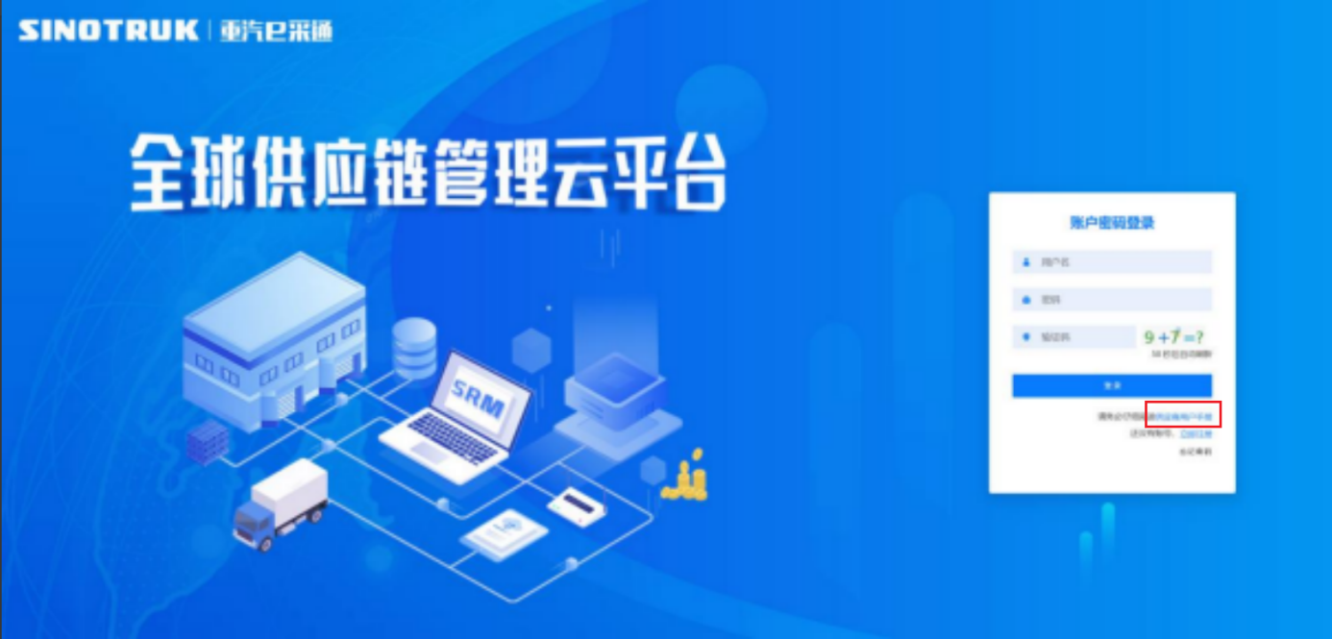

一、首次注册
1.点击立即注册

2.填写姓名、手机号码（没有注册过的），通过手机号接收验证码（区分大小写），点击完成后提示“注册成功，请重新登录”。同时系统自动给手机号发送短信，短信中告知登录账号及初始密码。需要使用此账号密码登录系统，进行供应商信息注册。


3.注册成功登录这个手机号码的账号进入系统，点击供应商注册

4.点击新增

- 按要求填写所有信息，注意非生产类要填写合作单位，最后提交审批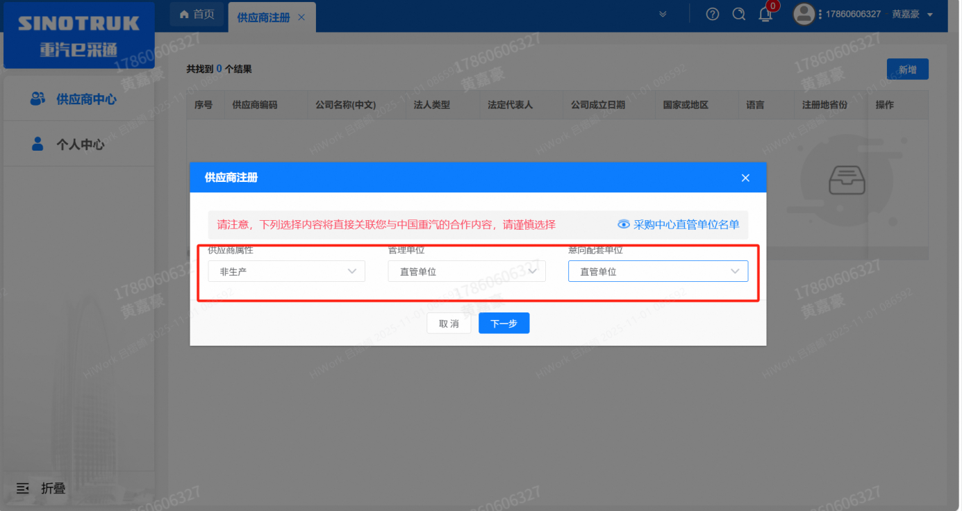
（非生产-直管-直管）

注：
- “项目名称”和“采购形式编号”见第一部分的“项目介绍”；
- 基本信息的填写尽可能完整，原则上要求供应商必须填写近三年财务指标情况；
- 管理单位选择【直管单位】、意向配套单位选择【直管单位】，配套能力“供货类别”填“直管单位非生产招标 / 服务 / 培训教学”，业务主管部门选择“组织人力与企业管理部”。
- 维护近三年财务指标
1.供应商使用业务账号登录系统后，通过菜单路径：供应商中心→供应商变更→供应商财务数据变更管理，点击【发起变更】按钮，进入供应商财务数据变更填写界面。
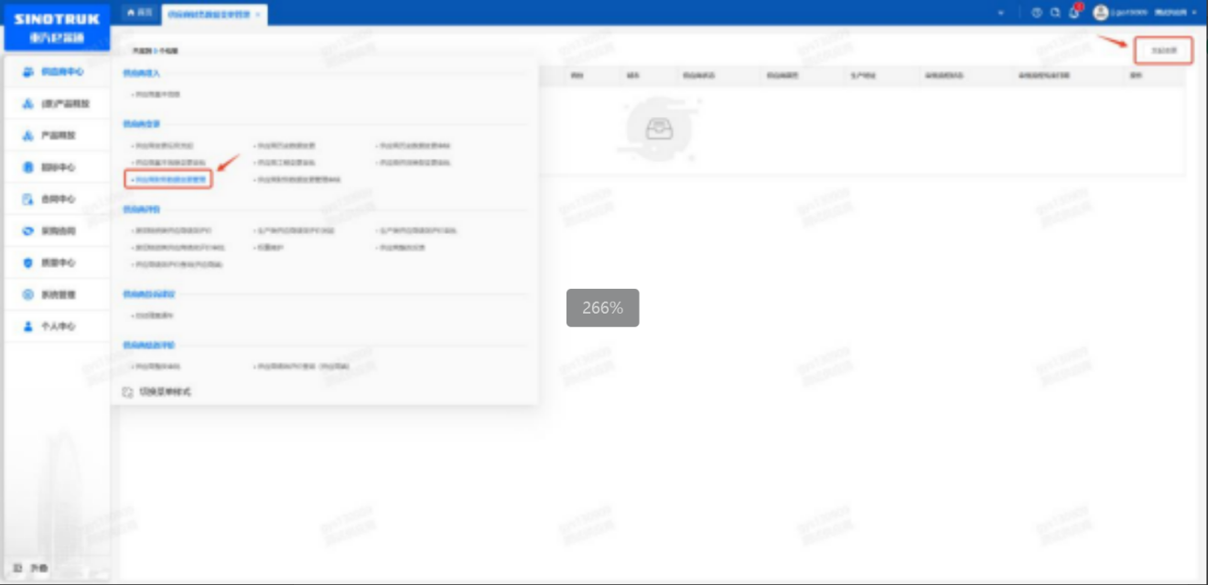

附件二 SRM系统供应商用户手册
系统网址：https://ecaitong.sinotruk.com:8012/
1.供应商应标
路径：招投标中心-非生产类招投标-供应商应标
点击应标，上传文件之后点击提交。


2、应标页面否为代理商请如实选择，若为代理商应标，请在应标后联系商务联系人

2.供应商投标
路径：招投标中心-非生产类招投标-供应商投标

点击投标按钮，进入详情页，输入投标报价并上传相应的附件。
注意：系统内的投标报价单位为“万元”，如开标现场发现填错报价，即直接淘汰。

3.供应商技术标澄清函
路径：招投标中心-非生产类招投标-供应商技术标澄清函
点击编辑按钮进入系统，上传技术标澄清函。
开标之后所有投标的供应商都可编辑提交，技术标入围之后 都不可编辑
4.供应商报价
路径：招投标中心-非生产类招投标-供应商报价
点击报价按钮进入报价详情界面，请在此轮报价起止时间内报价，否则无法报价。
5.供应商澄清报价
路径：招投标中心-非生产类招投标-供应商澄清报价
招标发起人接收建议价的同时会给供应商发送澄清报价，供应商在此界面进行澄清报价，点击编辑按钮进入澄清报价详细界面，输入价格并上传澄清函，之后点击提交。

6.供应商查看中标通知
路径：招投标中心-非生产类招投标-中标项目
点击查看进入查看中标项目详情


